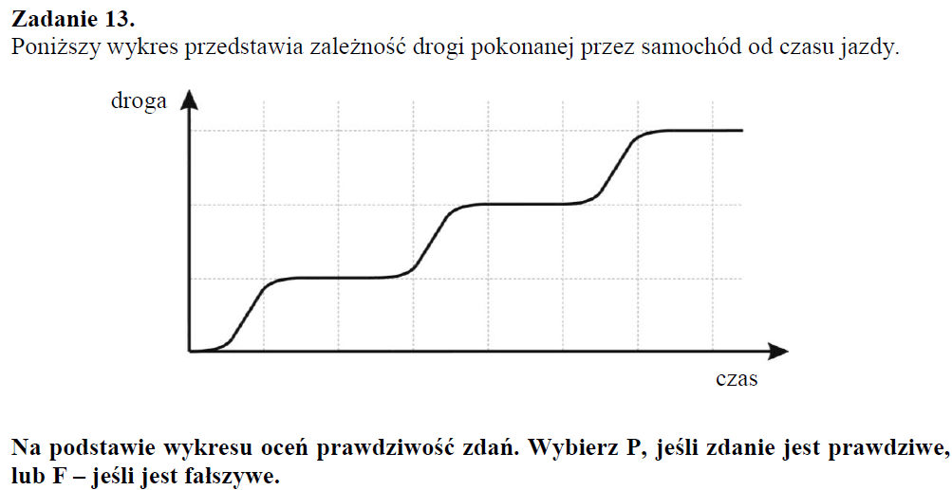
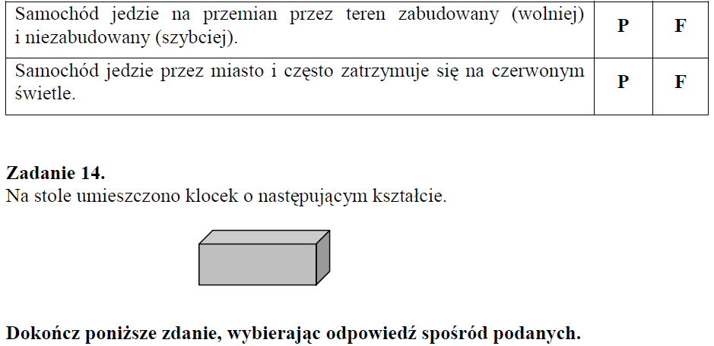
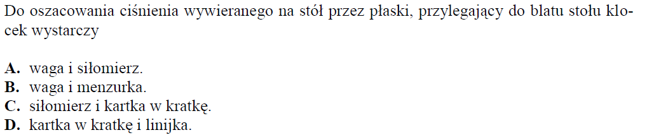
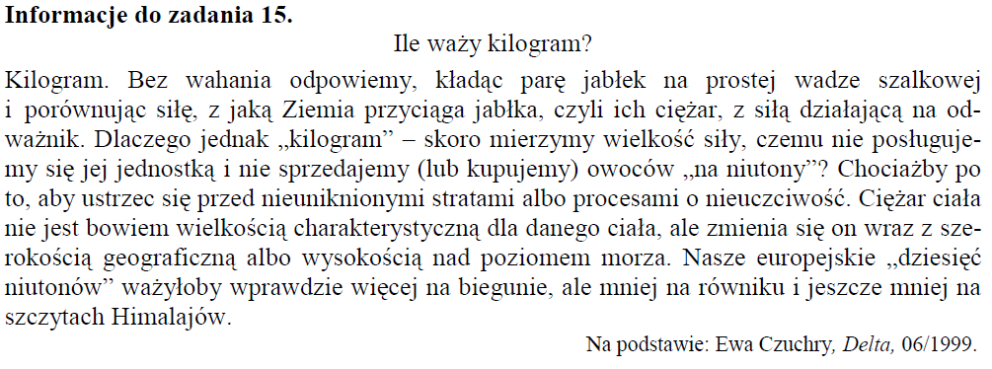

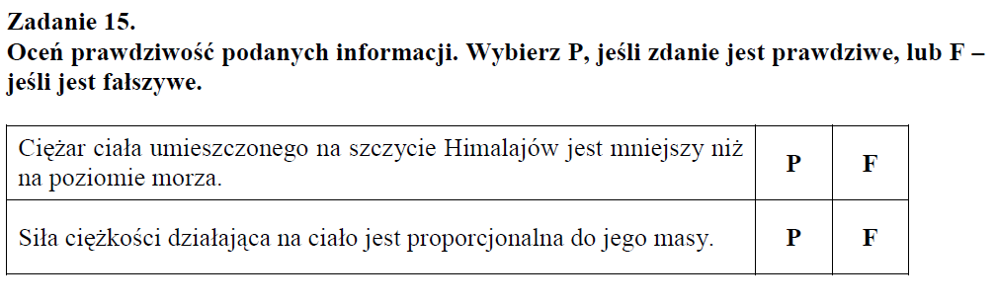
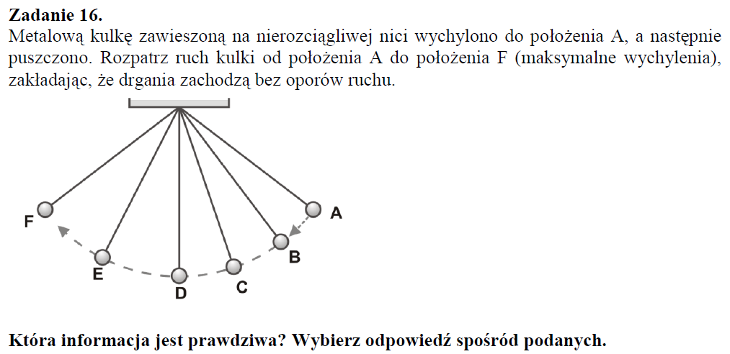
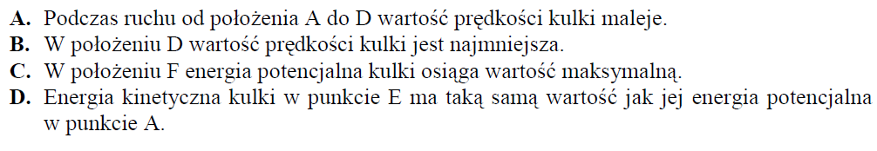
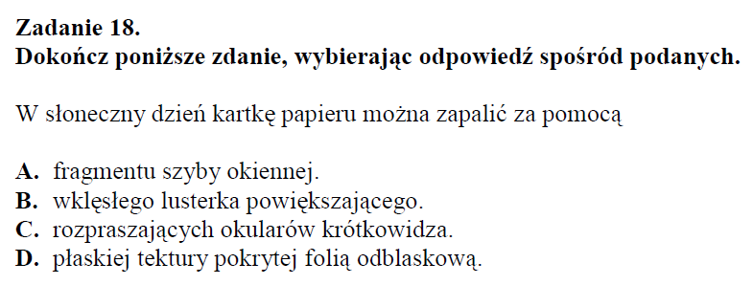

Część 1.
Przeczytaj uważnie tekst i na jego podstawie odpowiedz na poniższe pytania.

Z historii fizyki....
... „ W 1648 roku Pascal wykonał doświadczenie potwierdzające fakt, że siła nacisku rozchodzi się w całej objętości, we wszystkich kierunkach jednakowo, a wartość ciśnienia hydrostatycznego zależy od wysokości słupa cieczy. Pascal napełnił wodą bardzo szczelną, solidną dębową beczkę. Do denka beczki przytwierdził długą, wąską rurkę, która sięgała drugiego piętra domu (tzn miała około 12m długości). Wyszedł na balkon i zaczął wlewać wodę do rurki. Początkowo beczka zachowywała szczelność. W miarę dalszego wlewania wody do rury, woda zaczęła tryskać ze szpar między dębowymi klepkami beczki. Zasięg strumienia tryskającej wody zwiększał się, gdy wyższy był słup wody w rurce. Pascal ciągle dolewał wody do rurki, aż beczka zaczęła niebezpiecznie trzeszczeć. W pewnej chwili, gdy w rurce było zaledwie około 2 dm³ wody, beczka pękła... Zgromadzony tłum gapiów z niedowierzaniem i podziwem obserwował to niezwykłe doświadczenie, nie mogąc pojąć jak 2 litry wody mogły rozsadzić dębową beczkę! Doświadczenie Pascala powtarzano potem wielokrotnie w wielu miastach i na najznakomitszych uniwersytetach.” ...

Pytanie 1.
Na czym polegał eksperyment Pascala?
..........................................................................................................................................................................................................................................................................................................................................................................................................................................................................................................................................................................................................................................................................................................................................................................................................................................................................................................................................
.......................................................................................................................................................
Pytanie 2 .
Co Pascal chciał wykazać w swoim doświadczeniu?
...................................................................................................................................................................................................................................................................................................................................................................................................................................................................................................................................................................................................................................................................................................................................................................................
Pytanie 3.
Dlaczego woda wlewana do rurki rozsadziła w końcu beczkę?
.....................................................................................................................................................................................................................................................................................................................................................................................................................................................................

Pytanie 4.
Wiedząc, że woda ma gęstość 1000 $\frac{\text{kg}}{m^{3}}$, a rurka była nią wypełniona do wysokości 11 m oblicz ciśnienie wywierane na dno beczki. Przyjmij g = 10 $\frac{N}{\text{kg}}$. Wykorzystaj wzór: $\text{p=d}⋅g⋅h$
.................................................................................................................................................................................................................................................................................................................................................................................................................................................................................................................................................................................................................................................................................................................................................................................................................................................................................................................................................................................................................................................................................................

Część 2.
Rozwiąż poniższe zadania testowe. Do każdego zadania jest tylko jedna poprawna odpowiedź.

Zadanie 1.
Ciężar ciała o masie 42 kg wynosi około:
A) 4200N B) 420 N C) 42 N D) 4,2 N

Zadanie 2.
Jednostką fizyczną mocy jest:
A) [N] B) [J] C) [W] D) [K]

Zadanie 3.
Do oleju o gęstości 800 $\frac{\text{kg}}{m^{3}}$ wrzucono klocek o gęstości 1200 $\frac{\text{kg}}{m^{3}}$. Klocek ten:
A) pływa całkowicie zanurzony ;
B) tonie;
C) pływa na powierzchni;
D) za mało danych, żeby stwierdzić co dzieje się z klockiem.

Zadanie 4.
Urządzenie o mocy 4000 W pracując przez 10 minut wykona pracę fizyczną o wartości:
A) 40 kJ B) 400 J C) 2400 J D) 2400 kJ

Zadanie 5.
Turysta przebywa 120 m w ciągu 1 minuty. Jego średnia prędkość wynosi:
A) 2$\frac{m}{s}$ B) 12$\frac{m}{s}$ C) 2$\frac{\text{km}}{h}$ D) 12$\frac{\text{km}}{h}$

Zadanie 6.
Energia potencjalna jabłka o masie 0,2 kg wiszącego na drzewie na wysokości 3 m nad ziemią wynosi około:
A) 0,6 W B) 0,6 J C) 6 J D) 6 W

Zadanie 7.
Drewno ma gęstość równą około 600 $\frac{\text{kg}}{m^{3}}$. Masa drewnianej belki o objętości 0,02 m³ jest równa:
A) 1,2 kg B) 3 kg C) 6 kg D) 12 kg
Obliczenia:

Zadanie 8.
Jakie ciśnienie na piasek wywiera opalająca się dziewczyna o masie 50 kg, jeżeli styka się z piaskiem na powierzchni 0.5 m²?
A) 1000 Pa B) 250 Pa C) 100 Pa D) 25 Pa

Część 3.
Rozwiąż poniższe zadania otwarte. Zapisz dane (zwracając uwagę na poprawność jednostek fizycznych), potrzebne do rozwiązania wzory, wszystkie niezbędne obliczenia (ewentualnie rysunki pomocnicze i komentarze) oraz odpowiedź.

Zadanie 1.
W wodzie o gęstości 1 $\frac{g}{{\text{cm}}^{3}}$ zanurzono aluminiowy sześcian o objętości 125 cm³ i gęstości 2,7 $\frac{g}{{\text{cm}}^{3}}$. Oblicz wartość siły wyporu działającej na sześcian oraz jego ciężar przyjmując, że g = 10 $\frac{N}{\text{kg}}$.
......................................................................................................................................................................................................................................................................................................................................................................................................................................................................................................................................................................................................................................................................................................................................................................................................................................................................................................................................................................................................................................................................................................................................................................................................................................................................................................................................................................................................................................................................................................................................................................

Zadanie 2.
Oblicz pracę fizyczną jaką wykonuje dźwig podnosząc betonową płytę o masie 2 tony na wysokość 8 m. W obliczeniach przyjmij, że g = 10 $\frac{N}{\text{kg}}$.
.............................................................................................................................................................................................................................................................................................................................................................................................................................................................................................................................................................................................................................................................................................................................................................................................................................................................................................................................................................................................................................................................................................................................................................................................................................................................................................................................................................................................................................................................................................................................................................................................................................................................................................................................

